


รายงานสรุปผลการดำเนินงาน
โครงการส่งเสริมพัฒนาการสานสัมพันธ์เด็กและครอบครัว
สู่การเรียนรู้นอกห้องเรียนศูนย์พัฒนาเด็กเล็กตำบลหนองแรต
วันที่ 13 กุมภาพันธ์ 2562

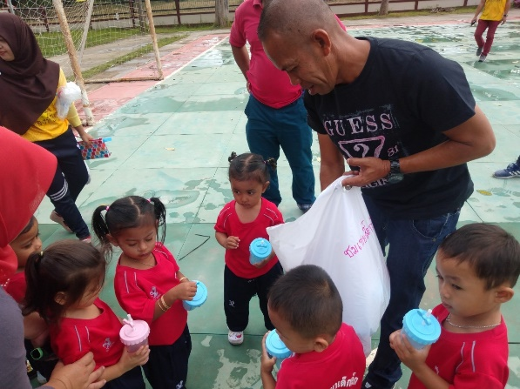

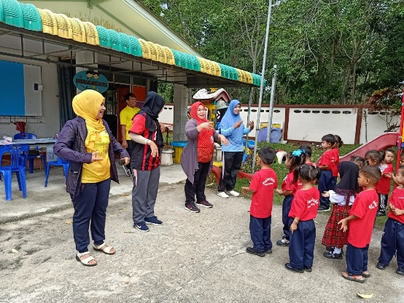
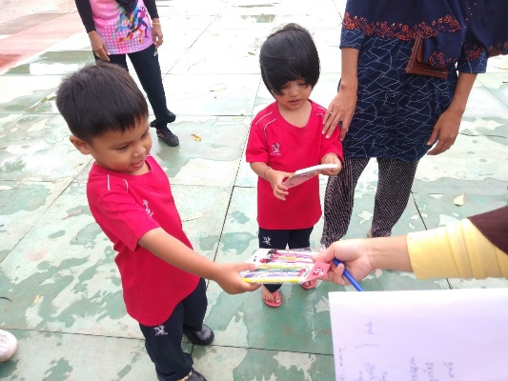
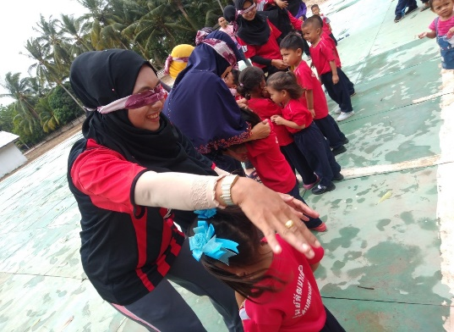
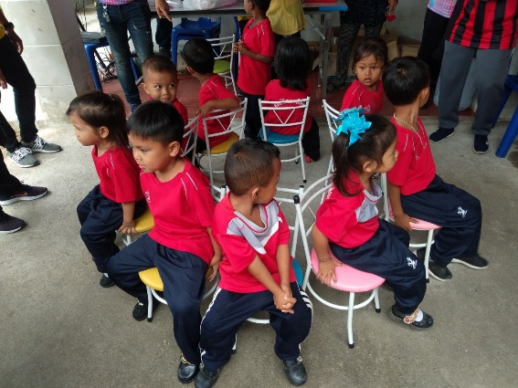

องค์การบริหารส่วนตำบลหนองแรต
โทร. 073-330 792

คำนำ
รายงานสรุปผลการดำเนินงานโครงการ ฉบับนี้จัดทำขึ้นมาเพื่อรายงานผลการดำเนินงาน
โครงการส่งเสริมพัฒนาการสานสัมพันธ์เด็กและครอบครัวสู่การเรียนรู้นอกห้องเรียนศูนย์พัฒนาเด็กเล็กตำบลหนองแรต วันที่ 13 กุมภาพันธ์ 2562 ณ ลานกีฬาองค์การบริหารส่วนตำบลหนองแรต ตำบลหนองแรต อำเภอยะหริ่ง จังหวัดปัตตานี
เพื่อนำผลที่ได้จากการรายงานไปใช้เป็นข้อมูลสำหรับหน่วยงานที่เกี่ยวข้องในการวางแผนพัฒนาการดำเนินงานต่อไป ให้มีประสิทธิภาพและประสิทธิผลมากขึ้น
ในโอกาสนี้ คณะกรรมการผู้ประเมินของขอบคุณบุคลากรที่เกี่ยวข้องกับการดำเนินโครงการ
ทุกท่าน ที่ให้ความร่วมมือในการดำเนินงานโครงการและรายงานผลการดำเนินงานโครงการทำให้การดำเนินงานบรรลุผลตามเป้าหมายที่กำหนดเป็นอย่างดี

(นางสาวอามีเนาะ อูแล)
ผู้รับผิดชอบโครงการ

บทสรุป
ตามที่ องค์การบริหารส่วนตำบลหนองแรต ได้ดำเนินโครงการส่งเสริมพัฒนาการสานสัมพันธ์เด็กและครอบครัวสู่การเรียนรู้นอกห้องเรียนศูนย์พัฒนาเด็กเล็กตำบลหนองแรต เพื่อส่งเสริมให้เด็กปฐมวัยมีกิจกรรมเคลื่อนไหวร่างกาย ออกกำลังกายหรือเล่นกีฬาเพื่อสร้าง สุขภาพพลานามัยที่แข็งแรงสมบูรณ์มีพัฒนาการสมวัย มีความรักความสามัคคีในหมู่คณะ มีความสัมพันธ์อันดีระหว่างเด็กปฐมวัยและครูผู้ดูแลเด็ก โดยสามารถทำกิจกรรมร่วมกับผู้อื่นอย่างมีความสุข สนุกสนานและมีความเพลิดเพลิน
ผลการประเมินการดำเนินงานดังกล่าวโดยใช้แบบประเมินความพึงพอใจของผู้เข้าร่วม
โครงการ จำนวน 46 คน พบว่าผลสำเร็จของการดำเนินงานโครงการนี้โดยภาพรวมอยู่ในระดับดีมากใน
แต่ละข้อรายการพบว่า
1. ความเหมาะสมของวันเวลา อยู่ในระดับ ดี
2. ความพึงพอใจต่อสถานที่จัดงาน อยู่ในระดับ ดี
3. ความพึงพอใจต่อรูปแบบการจัดงานครั้งนี้ อยู่ในระดับ ดีมาก
4. การได้มีส่วนร่วมต่อกิจกรรมในโครงการ อยู่ในระดับ ดี
5. การประชาสัมพันธ์การเข้าร่วมโครงการ อยู่ในระดับ ดี
6. เกิดความรัก ความสามัคคี ปรองดองกัน อยู่ในระดับ ดีมาก
ทั้งในทีมและระหว่างทีม
7. ภาพรวมของการจัดงาน อยู่ในระดับ ดีมาก

ข้อเสนอแนะเพื่อการดำเนินการครั้งต่อไป
-

รายงานผลการดำเนินงาน
โครงการส่งเสริมพัฒนาการสานสัมพันธ์เด็กและครอบครัวสู่การเรียนรู้นอกห้องเรียน
ศูนย์พัฒนาเด็กเล็กตำบลหนองแรต
ผู้รับผิดชอบโครงการ : สำนักปลัด องค์การบริหารส่วนตำบลหนองแรต
...................................................................................................................................................

1. หลักการและเหตุผล
ในช่วง ๕ ปี แรกของเด็กเล็กเป็นระยะที่สำคัญที่สุด เนื่องจากสมองของเด็กมีการเจริญเติบโต และพัฒนาการอย่างรวดเร็ว ซึ่งพ่อแม่ผู้ปกครอง หรือ ครูผู้ดูแลเด็ก ต้องตระหนักถึงความสำคัญของพัฒนาการแห่งวัย หรือการเปลี่ยนแปลงต่าง ๆ ที่เกิดขึ้นทั้งด้านร่างกาย อารมณ์ จิตใจ สังคม สติปัญญาและลักษณะนิสัย โดยการส่งเสริมพัฒนาการแห่งวัยให้เหมาะสมตามวุฒิภาวะหรือความพร้อมของเด็กเล็กแต่ละคนตามช่วงอายุ โดยอาศัยความร่วมมือจากพ่อแม่ ผู้ปกครอง หรือครูผู้ดูแลเด็กที่เกี่ยวข้องกับเด็กเล็กโดยการจัดกิจกรรม หรือจัดประสบการณ์การเรียนรู้ผ่านการเล่นในกระบวนการต่าง ๆ หลักสูตรการศึกษาปฐมวัย พุทธศักราช ๒๕60 และการจัดประสบการณ์การเรียนรู้แก่เด็กเล็กผ่าน ๖ กิจกรรมหลัก ได้แก่ กิจกรรมเคลื่อนไหว กิจกรรมเสริมประสบการณ์ กิจกรรมกลางแจ้ง เกมการศึกษา กิจกรรมเสรี และกิจกรรมสร้างสรรค์ โดยการส่งเสริมการจัดกิจกรรมส่งเสริมการออกกำลังกาย ส่งเสริมให้มีสุขภาพแข็งแรง ส่งเสริมและให้ความรู้ เพิ่มประสบการณ์และทักษะการเรียนรู้แก่เด็กเล็ก ปลูกฝังการมีน้ำใจนักกีฬา รู้แพ้ รู้ชนะ รู้อภัย มีระเบียบวินัย สามัคคี อดทน เกิดความสัมพันธ์ที่ดีต่อกันระหว่างครูผู้ดูแลเด็กและเด็กเล็ก โดยสามารถทำกิจกรรมร่วมกันได้อย่างดี รวมทั้งเพื่อส่งเสริมให้เด็กปฐมวัยได้ฝึกปฏิบัติจริง มีประสบการณ์ตรง เพื่อพัฒนาจุดเชื่อมต่อของใยประสาท ภายใต้สภาพแวดล้อมที่ผ่อนคลาย มีอิสระ ทางความคิด สามารถพัฒนากล้ามเนื้อมัดเล็ก กล้ามเนื้อมัดใหญ่ รวมถึงการพัฒนาการเชื่อมโยงพัฒนาการของอวัยวะหลายส่วน อันจะนำไปสู่การทำให้เกิดจุดเชื่อมต่อของใยประสาทที่สามารถพัฒนาตามพัฒนาการแห่งวัยทั้ง ๔ ด้าน ได้แก่ ร่างกาย สติปัญญา อารมณ์ และสังคม สอดคล้องกับการจัดกิจกรรมเพื่อส่งเสริมประสบการณ์ ตามหลักสูตรการศึกษาปฐมวัย พ.ศ. 2560 และพระราชบัญญัติสภาตำบลและองค์การบริหารส่วนตำบล พ.ศ. 2562 อำนาจหน้าที่ขององค์การบริหารส่วนตำบล ตามมาตรา 67 (5) ภายใต้บังคับแห่งกฎหมาย องค์การบริหารส่วนตำบล มีหน้าที่ต้องจัดการ ส่งเสริมและสนับสนุนการจัดการศึกษา ศาสนา วัฒนธรรมและการฝึกอบรมให้แก่ประชาชน รวมทั้งการจัดการหรือสนับสนุนการดูแลและพัฒนาเด็กเล็กตามแนวทางที่เสนอแนะจากกองทุนเพื่อความเสมอภาคทางการศึกษา องค์การบริหารส่วนตำบลหนองแรต จึงได้จัดทำโครงการส่งเสริมพัฒนาการสานสัมพันธ์สร้างสรรค์จินตนาการเด็กและครอบครัวสู่การเรียนรู้ ขึ้น
2. วัตถุประสงค์
๒.๑ เพื่อให้เด็กปฐมวัยสนใจการเล่นกีฬา กิจกรรมนันทนาการและกิจกรรมกลางแจ้ง
2.๒ เพื่อส่งเสริมให้เด็กปฐมวัยมีกิจกรรมเคลื่อนไหวร่างกาย ออกกำลังกายหรือเล่นกีฬาเพื่อสร้าง
สุขภาพพลานามัยที่แข็งแรงสมบูรณ์มีพัฒนาการสมวัย
๒.3 เพื่อเสริมสร้างให้เด็กปฐมวัยมีความรักความสามัคคีในหมู่คณะ มีความสัมพันธ์อันดีระหว่างเด็กปฐมวัยและครูผู้ดูแลเด็ก โดยสามารถทำกิจกรรมร่วมกับผู้อื่นอย่างมีความสุข สนุกสนานและมีความเพลิดเพลิน
๒.4 เพื่อส่งเสริมให้เด็กปฐมวัยมีระเบียบวินัย ปลูกฝังค่านิยมการเล่นกีฬาให้มีน้ำใจเป็นนักกีฬา รู้แพ้ รู้ชนะ รู้อภัย
๒.6 เพื่อส่งเสริมให้เด็กปฐมวัยมีความอดทน มีสมาธิ และยินยอมปฏิบัติตามข้อตกลงและกติกา
๒.7 เพื่อเปิดโอกาสให้เด็กปฐมวัยได้แสดงออกและมีพัฒนาการรอบด้าน
2.8 เพื่อส่งเสริมความรักและความอบอุ่นในครอบครัว
3. เป้าหมาย
- เด็กปฐมวัยศูนย์พัฒนาเด็กเล็กตำบลหนองแรต จำนวน 23 คน
- ผู้ปกครองเด็กปฐมวัยศูนย์พัฒนาเด็กเล็กตำบลหนองแรต จำนวน 23 คน
4. วิธีดำเนินการ
4.๑ ประชุมปรึกษาหารือการจัดการแข่งขันกีฬาประเภทต่าง ๆ ร่วมกับ คณะกรรมการบริหาร ครูผู้ดูแลเด็กโครงการกีฬาศูนย์พัฒนาเด็กเล็ก
4.๒ กำหนดวันการแข่งขัน และกำหนดระเบียบกฎกติกาในการแข่งขัน พร้อมจัดทำรายละเอียดกำหนดการการแข่งขัน
4.๓ กำหนดประเภทการแข่งขันกีฬา กิจกรรมนันทนาการ
4.๔ เสนอโครงการเพื่อขออนุมัติ
4.๕ แต่งตั้งคณะทางานและประชุมคณะทางานเพื่อวางแผนการดาเนินงาน
4.๖ ประสานถึงหน่วยงานที่เกี่ยวข้อง
4.๗ จัดเตรียมสถานที่
4.๘ ดำเนินการตามโครงการ
4.๙ สรุป – ประเมินผลและรายงานผลการดาเนินงาน เพื่อใช้เป็นแนวทางในการปฏิบัติในปีต่อไป
5. งบประมาณ
ไม่มีงบประมาณ

6.การประเมินผลโครงการ
6.1 วัตถุประสงค์ของการประเมิน
เพื่อสรุปผลการดำเนินงานโครงการตามวัตถุประสงค์และตัวชี้วัดความสำเร็จของโครงการ
6.2 ขอบเขตของการประเมิน
ประชากรและกลุ่มตัวอย่างหรือกลุ่มผู้ให้ข้อมูล
ประชากร ได้แก่ เด็กและเยาวชน และผู้ปกครองในตำบลหนองแรต

6.3 วิธีดำเนินการ
6.3.๑ ประชุมปรึกษาหารือการจัดการแข่งขันกีฬาประเภทต่าง ๆ ร่วมกับ คณะกรรมการบริหาร ครูผู้ดูแลเด็กโครงการกีฬาศูนย์พัฒนาเด็กเล็ก
6.3.๒ กำหนดวันการแข่งขัน และกำหนดระเบียบกฎกติกาในการแข่งขัน พร้อมจัดทำรายละเอียดกำหนดการการแข่งขัน
6.3.๓ กำหนดประเภทการแข่งขันกีฬา กิจกรรมนันทนาการ
6.3.๔ เสนอโครงการเพื่อขออนุมัติ
6.3.๕ แต่งตั้งคณะทางานและประชุมคณะทางานเพื่อวางแผนการดาเนินงาน
6.3.๖ ประสานถึงหน่วยงานที่เกี่ยวข้อง
6.3.๗ จัดเตรียมสถานที่
6.3.๘ ดำเนินการตามโครงการ
6.3.๙ สรุป – ประเมินผลและรายงานผลการดาเนินงาน เพื่อใช้เป็นแนวทางในการปฏิบัติในปีต่อไป

  - ผลการวิเคราะห์ข้อมูล
ตอนที่ 1 ข้อมูลทั่วไปเกี่ยวกับแบบสอบถามเช่น
N= 100
รายการ | จำนวน (คน) | ร้อยละ
ประเภท  นักกีฬา  ผู้ปกครอง | 23  23 | 50  50
รวม | 46 | 100
อายุ  น้อยกว่า 3 ปี  3 - 10  11 - 20  21 - 30  31 ปีขึ้นไป | -  23  -  12  11 | -  50  -  26.09  23.92
รวม | 46 | 100
วุฒิการศึกษา  ปฐมวัย  ประถมศึกษา  มัธยมศึกษาชั้นปีที่ 3  มัธยมศึกษาชั้นปีที่ 6/ปวช.  ปวส.  ปริญญาตรี | 23  16  3  4  - | 50  34.79  6.53  8.70  -
รวม | 46 | 100

ตอนที่ 2 ความคิดเห็นเกี่ยวกับการดำเนินงาน
ตารางที่ 2 ค่าเฉลี่ยของความคิดเห็นเกี่ยวกับการดำเนินโครงการ
หัวข้อประเมิน | คะแนนเฉลี่ย | ผลสรุป
- ความเหมาะสมของวันเวลา | 3.70 | ดี
- ความพึงพอใจต่อสถานที่จัดงาน | 3.80 | ดี
- ความพึงพอใจต่อรูปแบบการจัดงานครั้งนี้ | 4.06 | ดีมาก
- การได้มีส่วนร่วมต่อกิจกรรมในโครงการ | 3.88 | ดี
- การประชาสัมพันธ์การเข้าร่วมโครงการ | 3.88 | ดี
- เกิดความรัก ความสามัคคี ปรองดองกันทั้งในทีมและระหว่างทีม | 4.36 | ดีมาก
- ภาพรวมของการจัดงาน | 4.08 | ดีมาก

จากตารางที่ 2 พบว่า ผู้ตอบแบบประเมินมีความคิดเห็นเกี่ยวกับการดำเนินงานโครงการส่งเสริมพัฒนาการสานสัมพันธ์เด็กและครอบครัวสู่การเรียนรู้นอกห้องเรียนศูนย์พัฒนาเด็กเล็กตำบลหนองแรต
โดยภาพรวมเห็นว่าการดำเนินงานโครงการอยู่ในระดับ ดี เมื่อพิจารณาเป็นรายด้านพบว่า ส่วนใหญ่มีผลการดำเนินงานอยู่ในระดับ ดี
ตอนที่ 3 สรุปข้อเสนอแนะเพิ่มเติม
7. สรุปผลการประเมิน
ผลการประเมินโครงการหลังการดำเนินงานโดยรวมเฉลี่ยทุกด้านอยู่ในระดับ ดี และมีคะแนนเฉลี่ยในแต่ละด้าน ดังนี้คือ
1. ความเหมาะสมของวันเวลา อยู่ในระดับ ดี
2. ความพึงพอใจต่อสถานที่จัดงาน อยู่ในระดับ ดี
3. ความพึงพอใจต่อรูปแบบการจัดงานครั้งนี้ อยู่ในระดับ ดีมาก
4. การได้มีส่วนร่วมต่อกิจกรรมในโครงการ อยู่ในระดับ ดี
5. การประชาสัมพันธ์การเข้าร่วมโครงการ อยู่ในระดับ ดี
6. เกิดความรัก ความสามัคคี ปรองดองกัน อยู่ในระดับ ดีมาก
ทั้งในทีมและระหว่างทีม
7. ภาพรวมของการจัดงาน อยู่ในระดับ ดีมาก
8. ข้อเสนอแนะเพื่อการดำเนินงานในครั้งต่อไป
-

(นางสาวอามีเนาะ อูแล)
ผู้รายงาน

ภาคผนวก

